EL BEHI DALEL 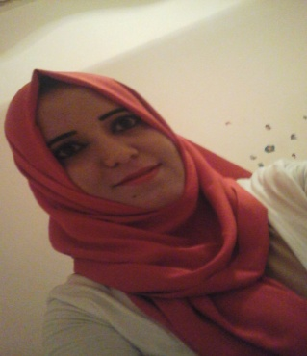
Date de naissance : 03/12/1989
Adresse : Route Msaken 5010 Ouardanine, Monastir
Mobile : 51 950 330
E-mail : elbehi.dalel@gmail.com

Licence appliquée en Francais

Diplômes et établissements fréquentes
- Diplôme de baccalauréat en juin 2009
Section : Economie et gestion
Mention : assez bien
- Institue supérieur des langues appliquées et de l’informatique de Nabeul 2010
- Faculté des lettres et des sciences humaines de Sousse 2011-2012
Licence appliquée en français

Formation, stages et connaissances spécialisÉes

Stages
- Octobre 2014- mars 2014: technicien en modélisme (6 mois à l’école de « Mode » de Sahline)

- Décembre 2014 : carte professionnelle en haute couture

- Novembre 2015 : formation MORAINE : méthode originale de recherche active des idées nouvelles pour entreprendre. (3jours)
- Février 2015 : formation en : (design, emballage, création de l’entreprise). (1 mois)

Expérience professionnelle:
- 2012 : Stage de formation dans l'agence de voyage "Jawaher tours" à Sousse (2 mois)
- 2014 : secrétaire et formatrice de patronage (stage professionnel) dans « l’école de mode » à Sahline
- 2014 -2015 : formatrice de français dans l'école de langues et informatique " La maitrise" à Monastir.
- 2015 - 2017 : Assistante de direction dans l’entreprise « Farah Création » M’saken (entreprise de fabrication d’habillement en maille)

Les connaissances informatiques
- Les logiciels : Word, Excel, Power Point

Les langues
- Arabe : Excellent
- Français : Excellent
- Anglais : moyen

Disponibilité
Immédiate

